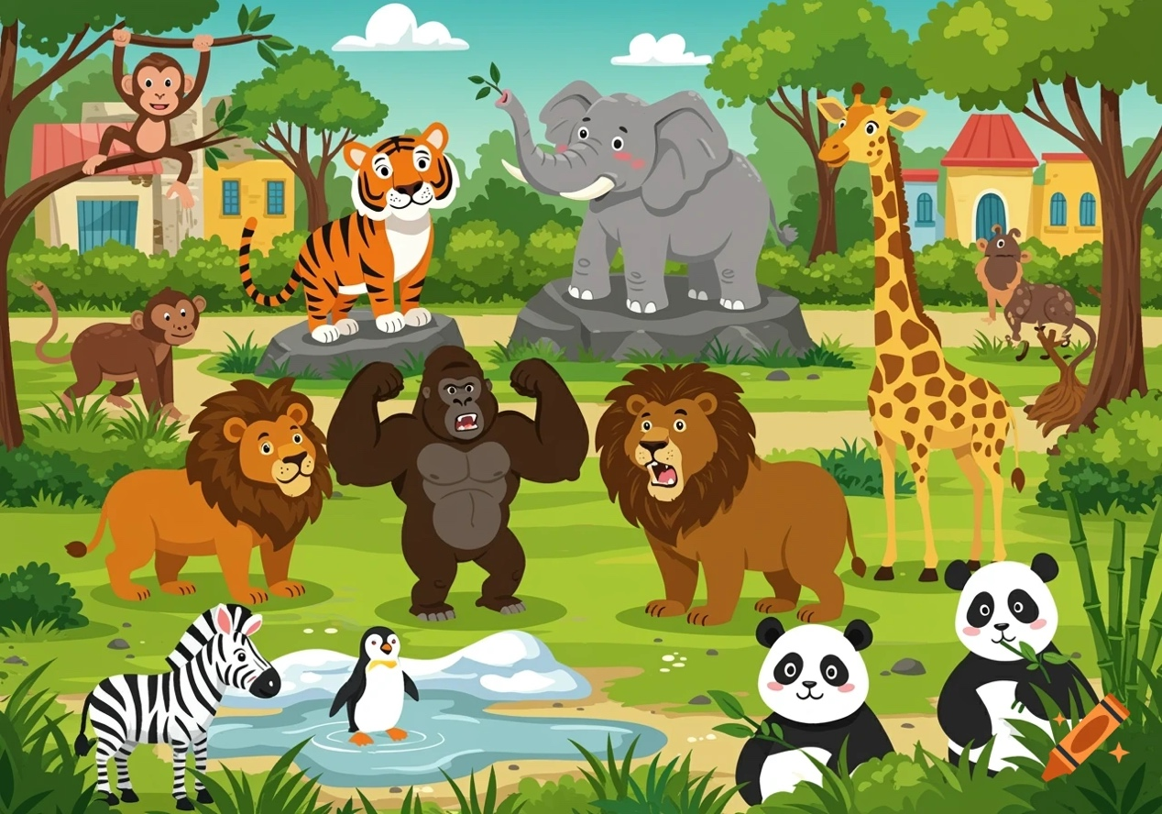

TUTORIEL :
LES TESTS UNITAIRES ET LE REFACTORING

Bienvenue dans la suite de nos aventures !

Après avoir découvert les bases avec BlueJ et Java, nous allons faire voyager nos animaux dans un nouvel univers : Python. Ici, pas d'interface graphique pour créer nos objets, mais un code plus épuré et flexible.

Migration vers le Royaume de Python
Dans cette étape, nous allons recréer notre monde. Python est un langage très apprécié pour sa simplicité, idéal pour raconter des histoires de code.

Installation des outils
- Installez Python sur votre machine (via python.org).
- Installez un éditeur (comme VS Code ou PyCharm).
- Installez le moteur de test : pip install pytest.
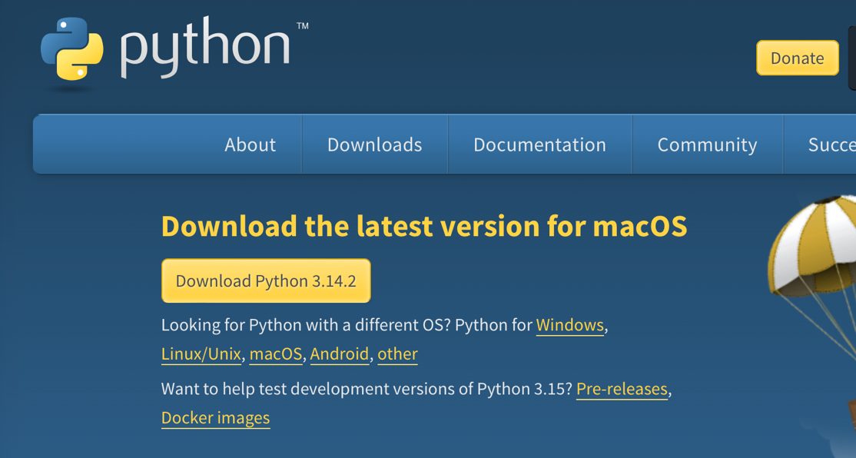
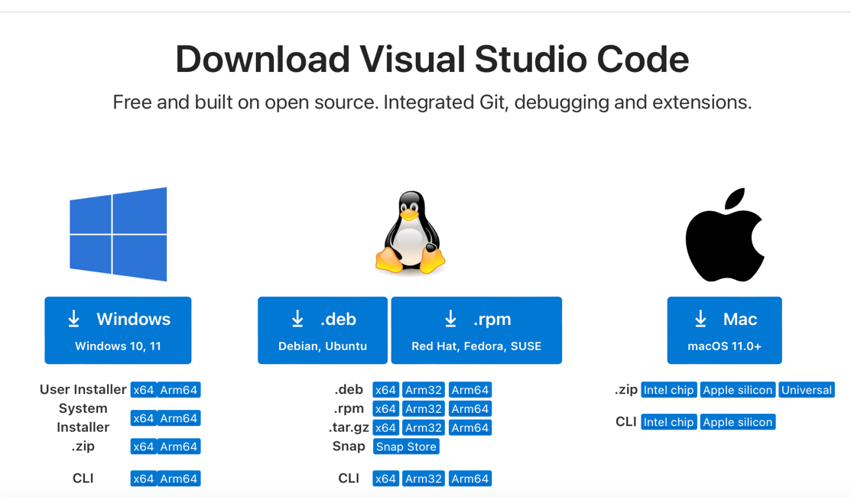

14. La Famille s'agrandit (Association Bidirectionnelle)

Dans le premier chapitre, notre Animal était un peu solitaire : il savait où il habitait, mais l'Habitat, lui, ignorait qui dormait sous ses arbres. Pour rendre notre histoire plus riche et notre code plus robuste, nous allons créer un lien sacré où l'information circule dans les deux sens. C’est ce qu’on appelle une association bidirectionnelle.
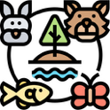

- Ce qui a changé pour l'Habitat

L'Habitat n'est plus une simple étiquette, il devient un véritable Hôte ：
- Le Registre (_animals) : L'habitat possède maintenant une Liste de résidents. C'est son carnet de bord pour noter chaque animal présent.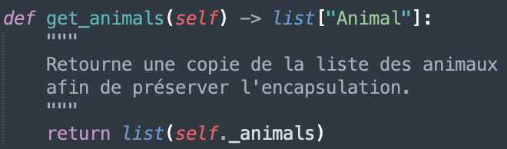
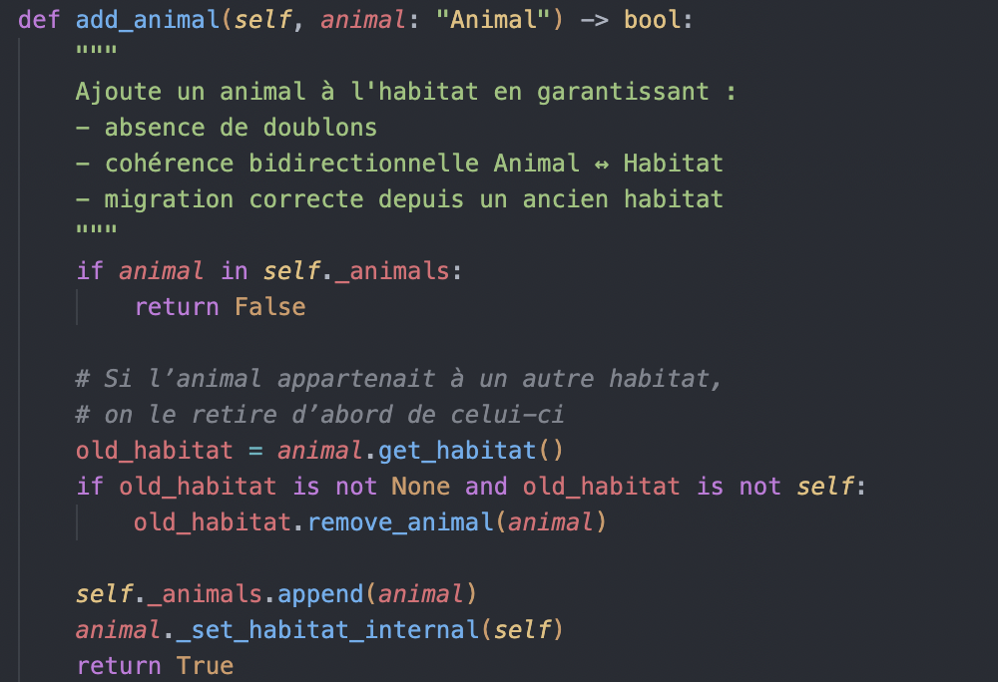
- La Migration Intelligente (add_animal) : C'est la grande nouveauté. Avant d'accepter un nouvel arrivant, l'habitat vérifie si l'animal possédait une ancienne maison. Si c'est le cas, il s'occupe de "résilier le bail" auprès de l'ancien habitat pour que tout soit propre.
- Le Coffre-fort (get_animals) : Pour protéger les animaux, l'habitat ne donne jamais sa liste originale à un étranger. Il en donne une copie (list(self. _animals)). C'est ce qu'on appelle l'Encapsulation technique.
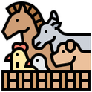
- Ce qui a changé pour l'Animal

L'Animal est devenu un partenaire plus poli et discipliné.
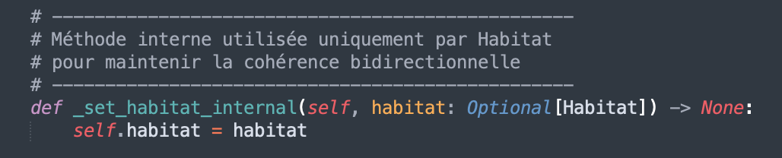
- Le "Talkie-Walkie" (_set_habitat_internal) : Nous avons ajouté une méthode secrète (elle commence par un _). L'animal ne l'utilise pas lui-même, il laisse l'Habitat l'utiliser pour confirmer : "C'est bon, tu es bien enregistré chez moi".
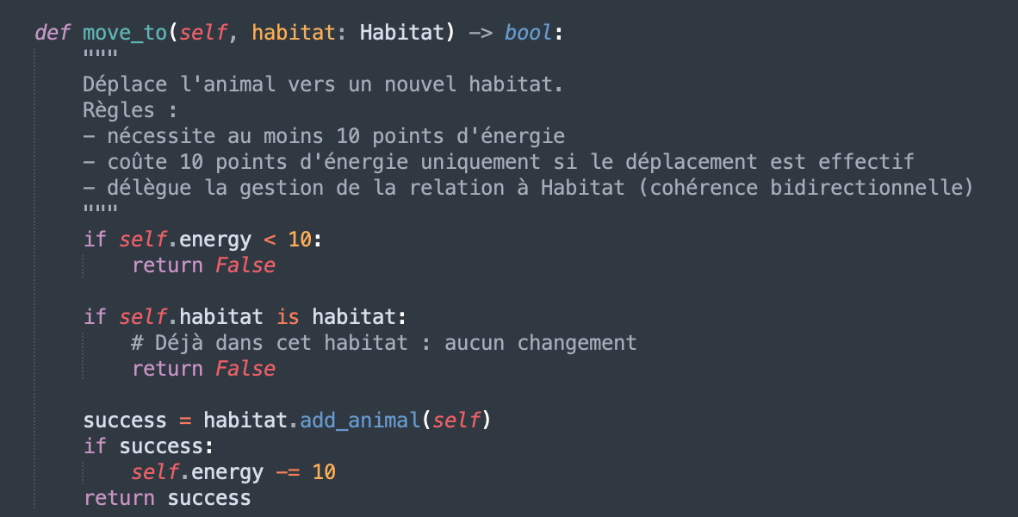
- Le Déménagement Propre (move_to) : Au lieu de simplement changer de nom, l'animal demande maintenant officiellement à l'Habitat de l'ajouter. Il passe par la "grande porte" au lieu de grimper par la fenêtre.

15. Refactoring
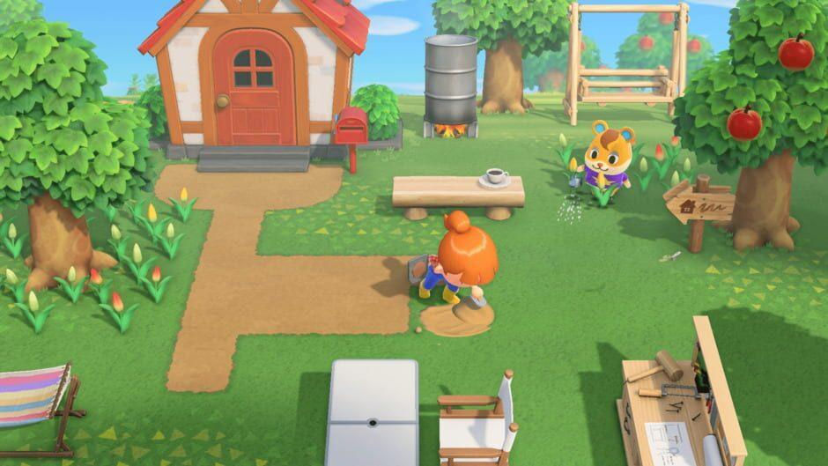
Le Refactoring, c'est l'art de modifier le code sans changer ce qu'il fait. Imaginez que vous réorganisez votre chambre : les meubles seront les mêmes, mais vous circulerez beaucoup mieux !



Dans notre cas, l'animal fait toujours la même chose (il mange, il bouge, il grandit), mais nous allons transformer notre code pour le rendre plus professionnel et lisible.

On utilisera quelques méthodes pour le refactoring :

  - L'Extraction de méthode
C'est comme si, au lieu de jeter tous vos vêtements par terre, vous créiez un tiroir spécifique pour les chaussettes. ·
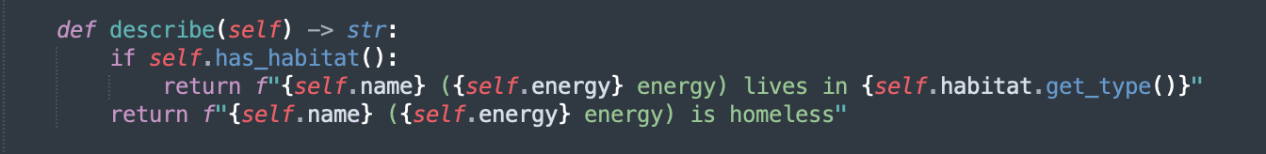
- Dans l'ancien code ：La méthode describe() devra tout faire elle-même : vérifier si l'habitat existe et construire la phrase manuellement.
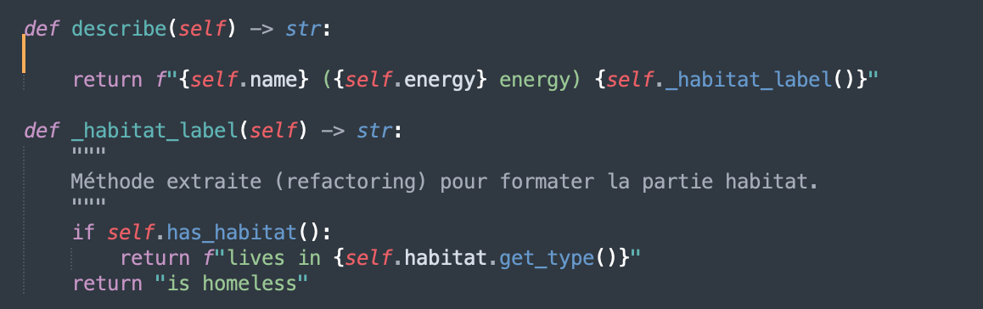
- Dans le nouveau code ：Vous créerez un "tiroir" spécial (une méthode extraite) appelé _habitat_label().

La fonction describe () sera alors toute propre. Elle demandera simplement à _habitat_label () de lui préparer l'étiquette (soit le nom de l'habitat, soit "homeless") et elle l'affichera.

  - Le renommage
C'est comme changer l'étiquette d'une boîte "Trucs" par "Nourriture du Lion".

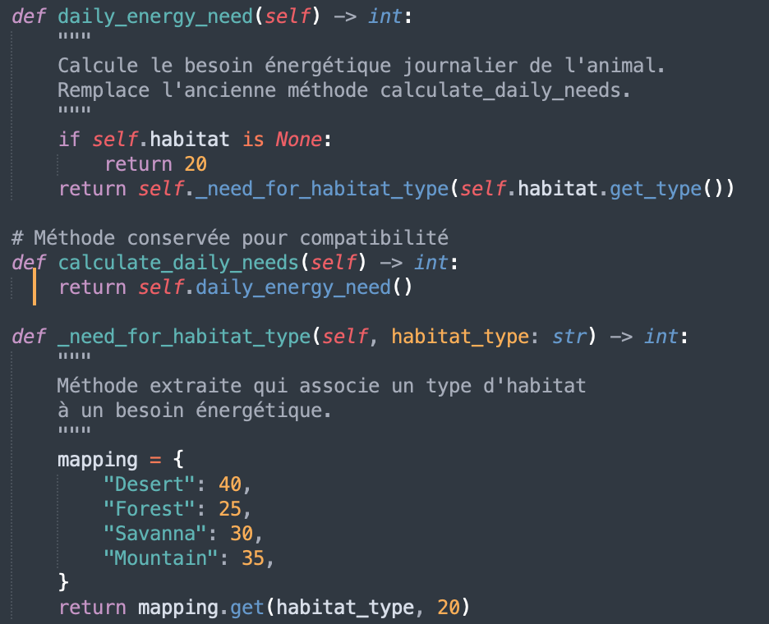
Ici dans notre cas : nous allons transformer la méthode calculate_daily_needs() en daily_energy_need().
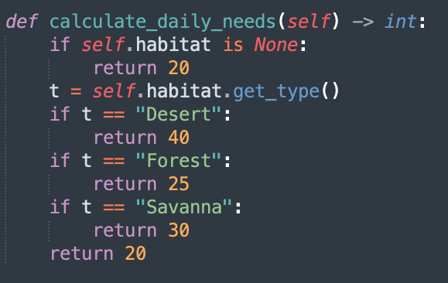
daily_energy_need() nous dira immédiatement ce que l'on cherchera : "le besoin d'énergie quotidien". Ce sera plus précis et plus court.

